MSVES РАБОЧАЯ КУРТКА ИЗ ПОЛИЭСТЕРА И ХЛОПКА СЕРИИ MACH2 CORPORATE
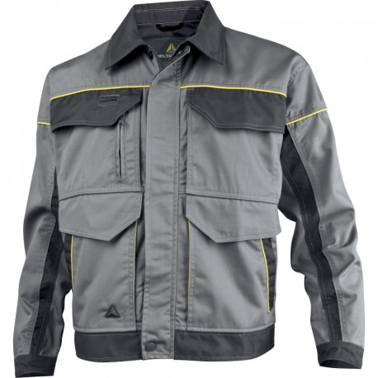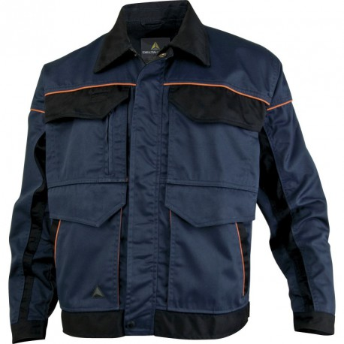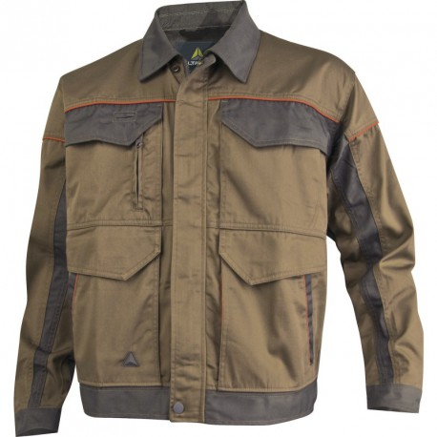
Цвет: светло-серый/темно-серый; темно-синий/черный; бежевый/серый
Размер: S/M/L/XL/XXL/3XL
СПЕЦИФИКАЦИЯ
Куртка прямого силуэта, с центральной застежкой-молнией, закрытой ветрозащитным клапаном, с отложным воротником, с большим количеством накладных и прорезных карманов. Рукава с локтевым швом на манжетах, застегивающихся с помощью контактной ленты. В области подмышечных впадин – вентиляционные отверстия с люверсами. Ширина куртки по линии талии регулируется.
Материал: смесовая ткань (65% полиэстер, 35% хлопок), плотность 245 г/кв.м

ОСНОВНЫЕ ПРЕИМУЩЕСТВА ТОВАРА ДЛЯ ПОЛЬЗОВАТЕЛЯ
Множество различных карманов
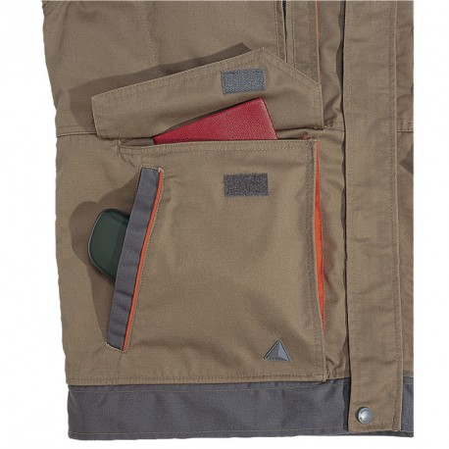
Отверстие для шнура наушников
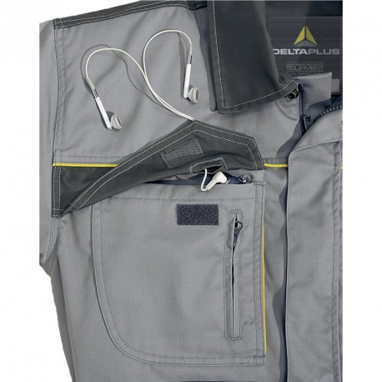
Регулировка по линии талии
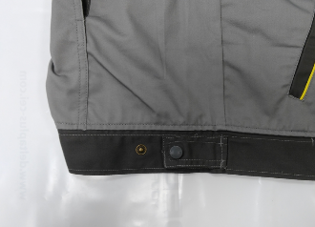

Вентиляционные отверстия в области подмышечных впадин
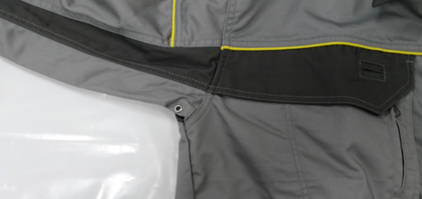

ТО:
Куртка рабочая из смесовой ткани (65% полиэстер, 35% хлопок), плотность 245 г/кв.м
Куртка прямого силуэта, с центральной застежкой-молнией, закрытой ветрозащитной планкой, закрываемой на кнопки и контактную ленту, откидным воротником, втачными рукавами.
Полочка состоит из трех частей: кокетки, средней и нижней. На средней части расположены накладные карманы с клапаном, застегивающимся на контактную ленту; на правом кармане -дополнительный прорезной карман, застегивающийся на молнию. На нижней части расположены накладные карманы с клапаном, застегивающимся на контактную ленту; на карманах - дополнительные прорезные карманы с наклонным входом. По низу куртки притачивается пояс. Ширина куртки по линии талии регулируется с двух сторон с помощью хлястика с застежкой на кнопку.
Спинка состоит из двух частей: кокетки и основной. На основной части – складки для свободы движения. В месте соединения воротника и кокетки вшита вешалка длиной 6-7 см.
Рукава отрезные по линии отката, по низу рукава – манжета, застегивающаяся на контактную ленту. В локтевой части расположены швы для свободы движения. В области подмышечных впадин – вентиляционные отверстия с люверсами.
Основные цвета: светло-серый/темно-синий/бежевый.
Детали темно-серого /черного/серого цвета: воротник, манжеты, пояс, клапана нагрудных карманов, обрамление прорезных карманов, вставки на рукавах, кокетка спинки.
Все остальные элементы – основного цвета.

